ご存知ですか？白山市農林水産物ブランド

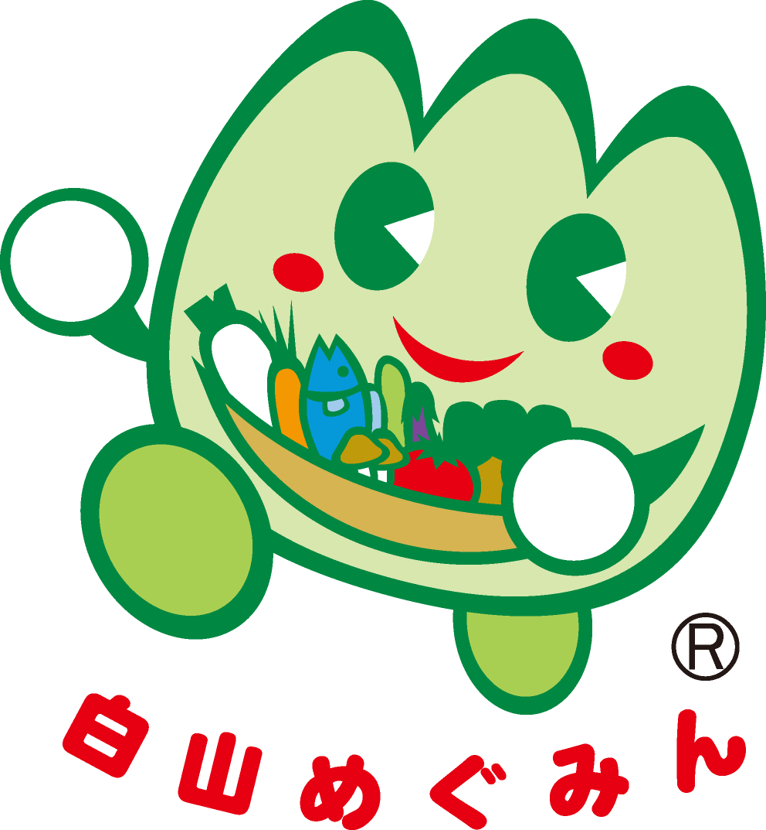
～安心・安全、そして良質な
白山市産農林水産物の目印です。～
白山市では、市内産農林水産物の消費拡大や流通促進につなげるため、安全・安心で良質な市内産農林水産物のブランド化を進めています。
現在、特別栽培米２品目のほか、トマト、キュウリ、梨、丸いも、真鯛、白ねぎの計８品目を認定しています。

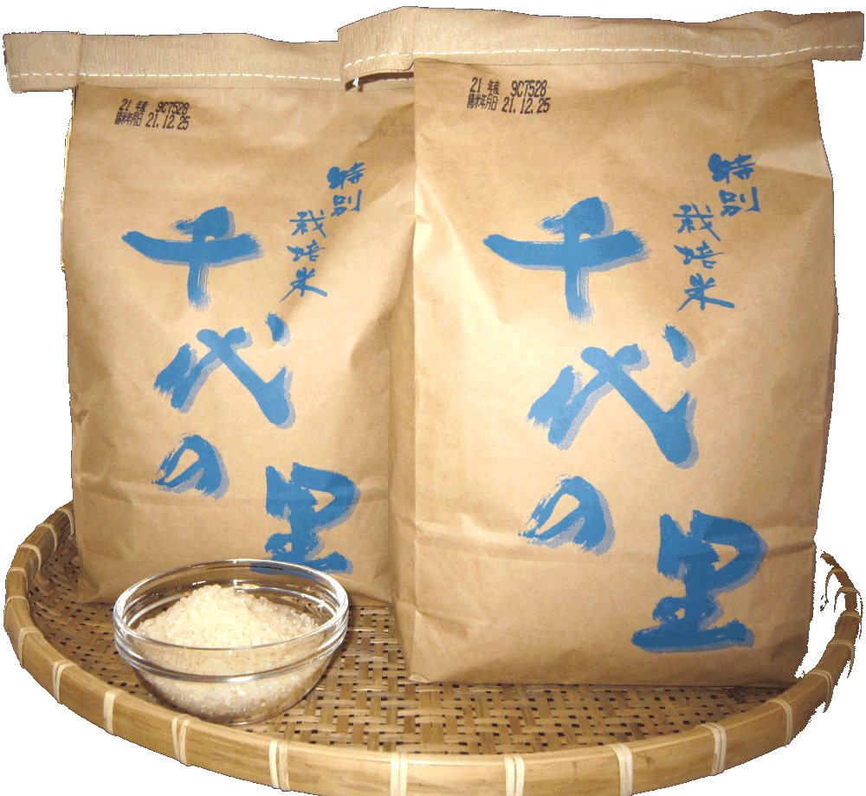
特別栽培米コシヒカリ 「千代の里」 （松任市農業協同組合）
昭和５６年、当時JA松任青年部が全国的にも珍しい取り組みとして『有機栽培米』
の生産を始めたのが最初と言われています。
『特別栽培米』として生産が開始されたのは平成７年からで、減農薬・無化学肥料米
栽培のほか、資源循環型農業の一環としてソイルパワー（籾殻牛糞堆肥）を使用する
など、土づくりから取り組んでいます。それにより、健全な稲が育ち、品質や食味が向上
した米に仕上がっています。
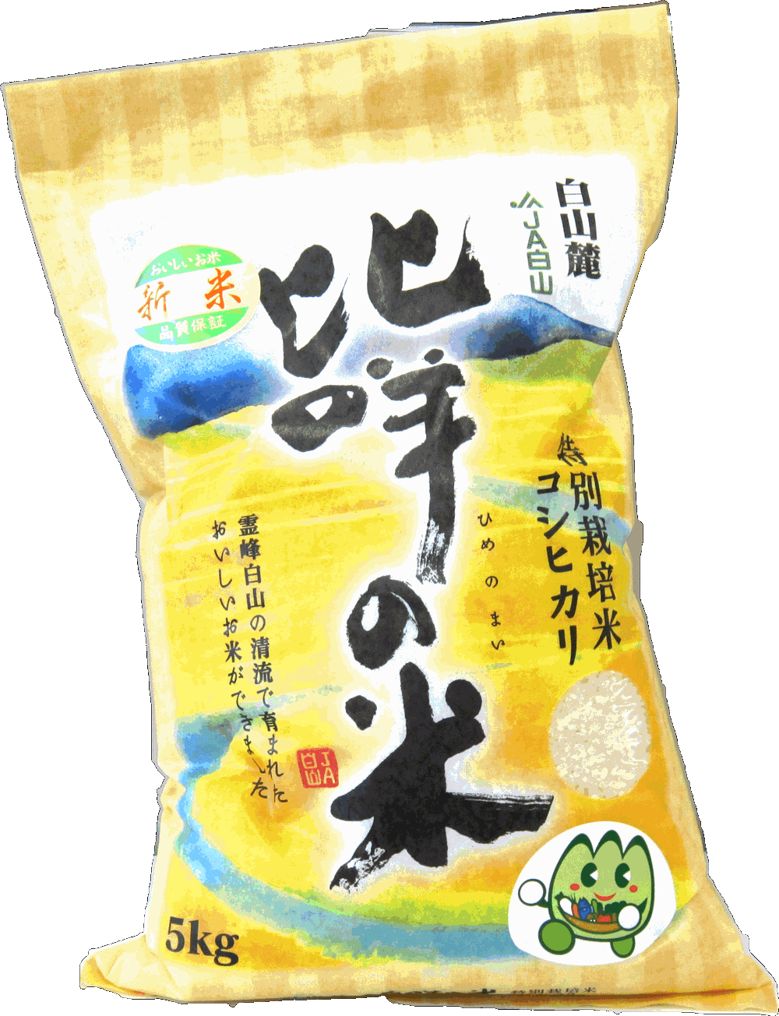
特別栽培米コシヒカリ 「比咩の米」 （白山農業協同組合）
平成２１年度より試験栽培を実施し、２２年度から本格的に生産・販売する
『特別栽培米コシヒカリ』。
タンパク質含有率が普通の米に比べ大変低く、炊き上がりは「ねばりも多く」
「ふっくらとして、米本来の甘み」を感じることができます。 農薬成分・化学肥料成分
を普通の米に比べ半分以下に抑えた安全・安心な米です。



特別栽培米って、どんなお米？
特別栽培米とは、その農産物が生産された地域の慣行レベル（各地域の慣行的に行われている節減対象農薬及び化学肥料の使用状況）に比べて、節減対象農薬の使用回数が50％以下、化学肥料の窒素成分量が50％以下で栽培されたお米です。
「ごはん」は栄養の宝石箱！

ごはんには、糖質のほか栄養素も豊富で、茶碗１杯のごはん（１５０ｇ）には牛乳コップ２分の１のたんぱく質やビタミ、やミネラル、食物繊維など栄養素が多く含まれています。
逆に脂肪は少なく、６枚切りパン１枚の３分の１程度です。
和・洋・中、どんなおかずにもよく合います。また、日本ではごはんを
中心に主菜・副菜といった複数のおかずを食べるので、１日にとる食品
の種類が多く自然に栄養のバランスが良くなります。



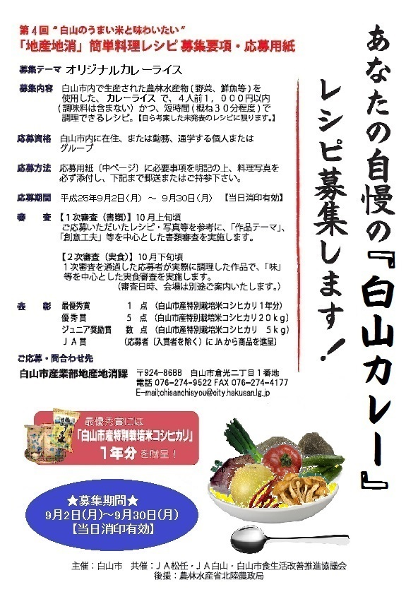

第４回 白山のうまい米と味わいたい
「地産地消」簡単料理レシピ応募用紙

料理名
材料 （４人前） 白山市産食材には★印を明記
作り方
料理の説明
※ 料理写真を必ず次のページに添付してください。

■ 料理写真
料理写真を枠内に貼付してください。

■ 応 募 者
氏 名  （代表者） | （ふりがな）
年齢 |  | 性別 |  |  | 職業
応募形態 | 個人 ・ グループ (どちらかを○印で囲んでください。)
メンバー氏名
住所 | 〒
住所 | （アパート名・号室）
電話番号
E-mail

※ ご記入いただきました個人情報につきましては白山市において厳重に管理し、レシピ応募に関する事業以外には使用いたしません。

白山市 産業部 地産地消課
〒924-8688 石川県白山市倉光二丁目１番地
TEL 076-274-9522 FAX 076-274-4177 E-mail chisanchisyou@city.hakusan.lg.jp
ご応募・お問い合わせ先

